Agnieszka Frączek — naukowczyni, pisząca książki dla najmłodszych
<strong>Agnieszka Frączek</strong> to polska językoznawczyni i autorką książek dla dzieci. Z wykształcenia jest germanistką i leksykografką, co odzwierciedla się nawet w jej książkach dla najmłodszych czytelników.

Agnieszka Frączek — naukowczyni, pisząca książki dla najmłodszych
Agnieszka Frączek (ur. 1969) jest polską językoznawczyni, a także autorką książek dla dzieci. Z wykształcenia jest germanistką i leksykografką, co przejawia się nawet w jej książkach dla najmłodszych czytelników, gdzie wprowadza przysłowia, idiomy i homonimy. W 1998 roku uzyskała stopień doktora nauk humanistycznych na Uniwersytecie Warszawskim, na Wydziale Neofilologii, gdzie obecnie pracuje.
Polskie legendy w wierszach autorstwa Agnieszki Frączek
Pomimo tego faktu, że Agnieszka Frączek jest autorką serii książek logopedycznych dla dzieci, wierszy i gier językowych o kulturze słowa oraz 2 książek o historii takich znanych polskich autorów jak Julian Tuwim i Jan Brzechwa, jest ona wielu osobom znana dzięki serii książek o legendach polskich.
W tej serii w przystępny sposób — wierszami — przybliża najmłodszym czytelnikom takie polskie legendy jak o smoku wawelskim, poznańskich koziołkach, syrence warszawskiej, toruńskich piernikach czy kwiecie paproci. Wszystkie książeczki z tej serii zostały wydane w postaci książek papierowych, opatrzonych ładnymi ilustracjami, przez Wydawnictwo Mamania.

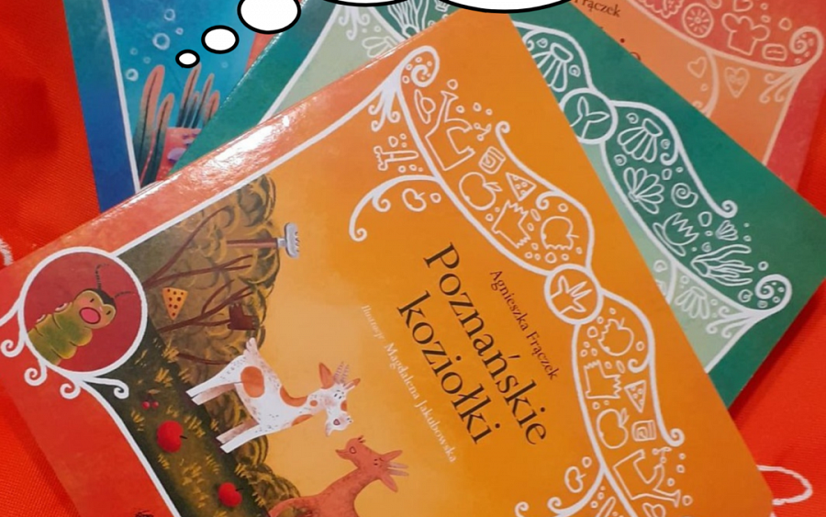
Inne książki dla dzieci
Popularnością cieszą się również wierszyki logopedyczne Agnieszki Frączek, opublikowane w czterech tomikach, a obecnie dostępne również w wersji audiobooków. Ich czytanie jest świetnym sposobem na zabawę rodziców i dzieci słowem, a jednocześnie wspomaga prawidłowy rozwój mowy dziecka.
Warto dodać, że książka o Julianie Tuwimie „Rany Julek! O tym, jak Julian Tuwim został poetą” znajduje się na liście lektur dla I-III klas szkoły podstawowej.

